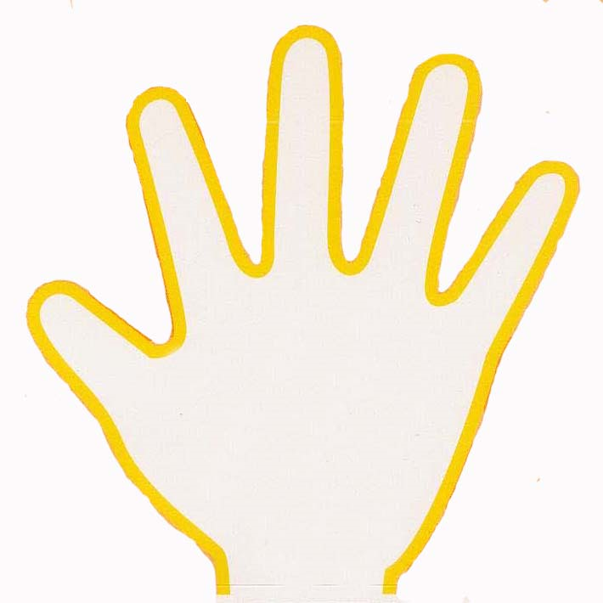
MIS HUELLAS DIGITALES

………………………………………………………………………………………………………………………………………………………………………………………MIS HUELLAS DIGITALES

